序 检查

号 项目

1

2

3

消防

5

6

7

8

安全

9

出口

10

11

1. 电梯

13

14

15

配电

16

室

17

1. 监控

停车

19

场

违章

20

检查

水泵

21

房

排水

22

系统

1. 相关

方管

1. 理
2. 应急

精品文档

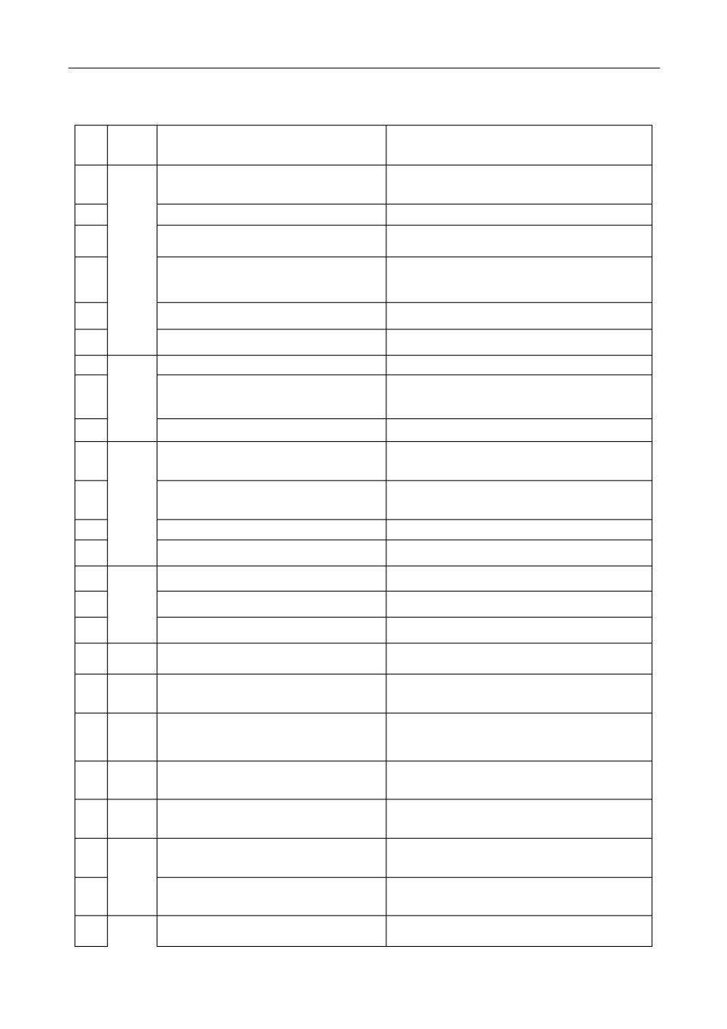

物业公司安全检查参考表

检查内容 检查情况

消防器材的配置、位置、压力是否符

合标准；防火门是否正常

室内、室外消防带、消防栓是否完好

地面车辆是否堵塞消防通道

消防控制室值班人员是否持证上岗、

是否有值班记录

火灾自动报警系统运行情况是否正常

消防自动灭火设施运行情况是否正常

安全指示标志是否完好

安全出口是否畅通，疏散通道有无杂

物堵塞

应急照明灯是否正常

是否定期对电梯实施维修保养，电梯

维护、修理、定检等记录是否齐全

机房是否干净， 整洁，各种应急设施，

抱闸扳手，盘车轮，灭火器等

电梯轿厢照明是否正常

报警装置功能是否正常

配电室门是否锁闭

配电室是否有巡查记录

配电室人员进出是否有登记

监控设备和图像是否正常

停车场设备设施是否正常

是否有私拉乱扯电线、线路老化和无

违章操作等现象

水泵房设备设施是否正常

排水系统是否正常

各管理处对相关方、外包方、承包包

的管理档案记录是否齐全

外包方涉及危险作业方面的危险作业

票执行情况

各管理处微型消防站建设情况

.

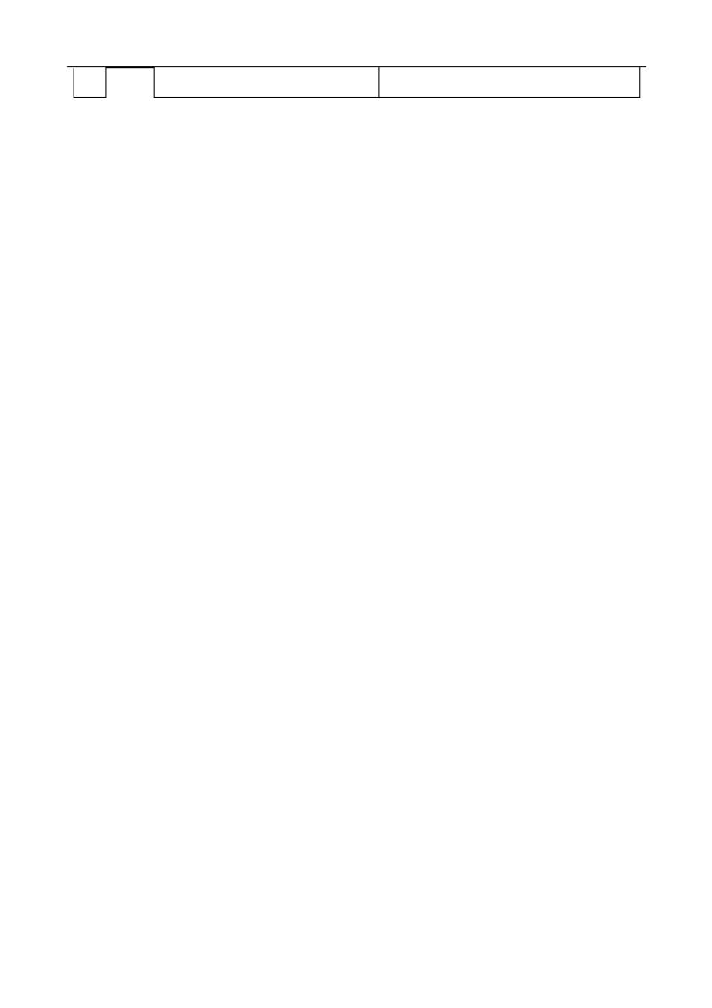精品文档

26 物资 防台防汛应急物资是否齐全、完好

.